Page | Activity | Answers
p.2 | Think Ahead | 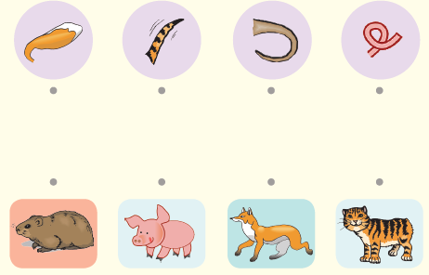  A.
 |  | B. Draw your own answer.
pp.3~4 | Words to Know | A.  1) tail 2) hole 3) freeze  4) sharp 5) steal 6) bite  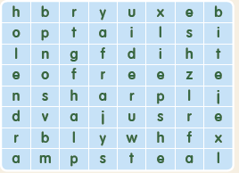
B.
1) stolen
2) catch
3) hole
4) snapped
pp.5~6 | Comprehension | A.  1) F  2) T  3) F  4) T
B.
1) hole, tail
2) cold, froze
p.7 | Review Quiz | 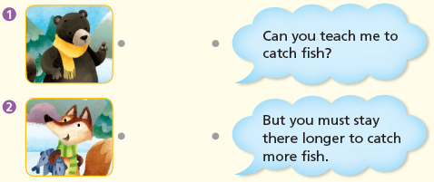  A.
B.
1) string
2) fish
3) ice
4) longer
5) off
6) short
C.
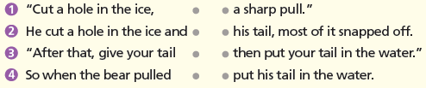

p.8 | Book Report | <Summary>  stolen, caught, teach, ice, froze, snapped off  <Lesson>  trust
p.10 | Think Ahead | A.  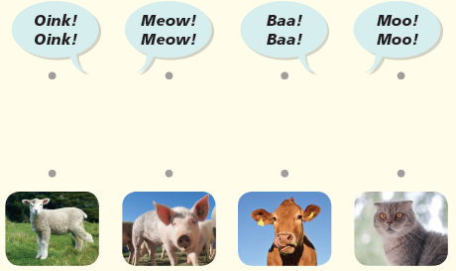
 |  | B. Draw your own answer.
pp.11~12 | Words to Know | A.  1) churn 2) flock 3) growl  4) shepherd 5) tip 6) den  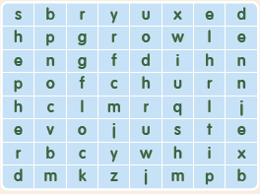
B.
1) hire
2) call
3) churning
4) cream
pp.13~14 | Comprehension | A.  1) T  2) F  3) T  4) F
B.
1) shepherd, bear
2) rage, landed
p.15 | Review Quiz | 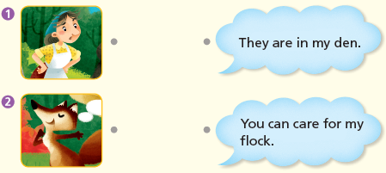  A.
B.
1) shepherd
2) did not like
3) wolf
4) care for
5) churning
6) tail

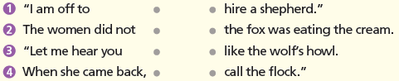
C.

p.16 | Book Report | <Summary>  set out, call, growl, flock, threw, tip  <Lesson>  before

